TEHNISKĀ SPECIFIKĀCIJA

Betona antivandālisko solu izgatavošana un piegāde Daugavpils valstspilsētas pašvaldības teritorijā

- Darba uzdevums:
Veikt betona antivandālisko solu izgatavošanu un piegādi Daugavpils valstspilsētas pašvaldības atpūtas zonu rekreācijas iespēju uzlabošanas vajadzībām;
- Darba apjomi:

Nr. p.k. | Izgatavojamās un uztādāmās preces veids | Mērvienība | Daudzums
1. | Betona sols (ar izmēriem ne mazākiem kā: garums – 1900 mm; augstums – 470 mm; platums – 400 mm) | skaits | 8
- Izgatavojamo un piegādājamo preču tehniskās un piegādes prasības:
- Sola pamata konstrukcijai jābūt izgatavotai no salizturīga betona, kas apstrādāts ar dekoratīvo epoksīda apdari;
- Sola virsmai jābūt izgatavotai no sausiem koka dēļiem, kas piesūcināti ar tonētu koksnes aizsardzības līdzekli;
- Sola tehniskajiem uz vizuālajiem parametriem jāatbilst paraugattēlā Nr.1 norādītajam risinājumam:
* attēlam ir ilustratīva nozīme
Paraugattēls Nr.1:
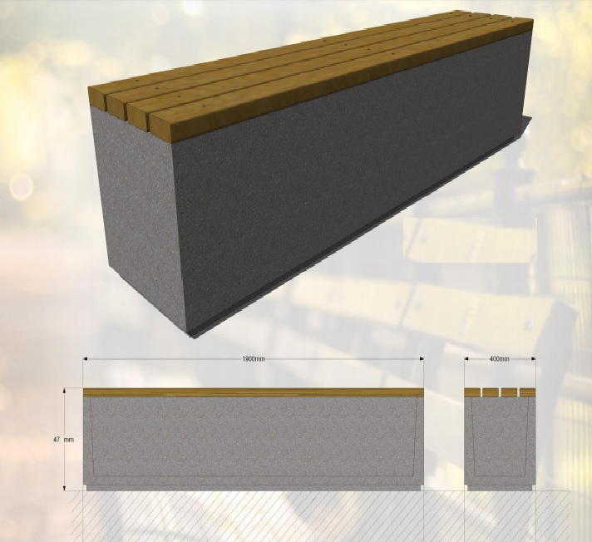

- Piegādājamo preču tehniskās un piegādes prasības:
- Piegādājamām Precēm jāatbilst tehniskajā specifikācijā esošam raksturojumam, izmēriem un vizualizācijam;
- Piegādājamām Precēm un to elementiem ir jāatbilst Eiropas Savienībā apstiprinātiem standartiem;
- Piegādājamām Precēm ir jābūt rūpnieciski izgatavotām un iepriekš neekspluatētām;
- Piegādājamām Precēm jābūt paredzētām ekspluatācijai Latvijas Republikas klimatiskajos apstākļos;
- Piegādātājam jānodrošina betona solu piegādi Daugavpils valstspilsētas pašvaldības teritorijā, kā arī piegādes izmaksām jābūt iekļautām piegādājamo preču kopējā tāmē.
- Pretendentam jāievērtē darbu daudzuma sarakstā minēto darbu veikšanai nepieciešamie materiāli un papildus darbi, kas nav minēti šajā sarakstā, bet bez kuriem nebūtu iespējama darbu tehnoloģiski pareiza un spēkā esošajiem normatīviem atbilstoša veikšana pilnā apmērā, t.sk. sagatavošanas un objekta mobilizācijas darbi. Piedāvājumā ir jāiekļauj visi darbi un palīgdarbi, bez kuriem nebūtu iespējama darbu tehnoloģiski pareiza izpilde;
- Piedāvājumam jāpievieno katras iekārtas rasējums A4 formātā, kur skaidri redzami visi parametri, kā arī katras iekārtas krāsains attēls A4 formātā.
- Speciālās prasības:
- Gadījumā, ja Pasūtītājam rodas šaubas par piegādāto Preču atbilstību noslēgtā līguma prasībām, tehniskajai specifikācijai, vai tās kvalitāti, Pasūtītājs ir tiesīgs pieaicināt neatkarīgu ekspertu un negatīva vērtējuma gadījumā Preces noraidīt un atgriezt Pretendentam. Izmaksas, kas rodas eksperta vērtējuma rezultātā saistībā ar Preču noraidīšanu un atgriešanu, ir jāsedz Preču Pretendentam;
- Preču uzstādīšanu veikt tikai pēc izvietojuma saskaņošanas ar Pasūtītāju;
- Piegādātājam jānodrošina preču garantijas termiņš - divi gadi no to piegādes dienas
- Darbu izpildes termiņš:
Preču izgatavošana, piegāde un uzstādīšana uz Pasūtītāja norādīto vietu jāveic mēneša laikā no līguma parakstīšanas dienas.
- Izpildīto darbu pieņemšana:
- Pēc darbu pabeigšanas Izpildītājs nodod darbus Pasūtītājam;
- Izpildītājs iesniedz Pasūtītājam pieņemšanas nodošanas aktu divos eksemplāros un aktu par izpildītajiem darbiem divos eksemplāros, kurā tiek norādīts faktiski paveiktais darba apjoms;
- Abpusēji parakstīts pieņemšanas nodošanas akts un nodota ar aktu izpilddokumentācija ir pamats rēķina izrakstīšanai. Samaksa tiek veikta par faktiski izpildītajiem darbiem.

Sastādīja:
Daugavpils valstspilsētas pašvaldības iestādes
„Komunālās saimniecības pārvalde” īpašumu apsaimniekošanas speciālists Ž.Potapova

Tehniskās specifikācijas sagatavošanas datums: 24.03.2025.
Pēdējās aktualizācijas datums – 24.03.2025.

